Navštevuješ nejaký záujmový krúžok / CVČ? Graf
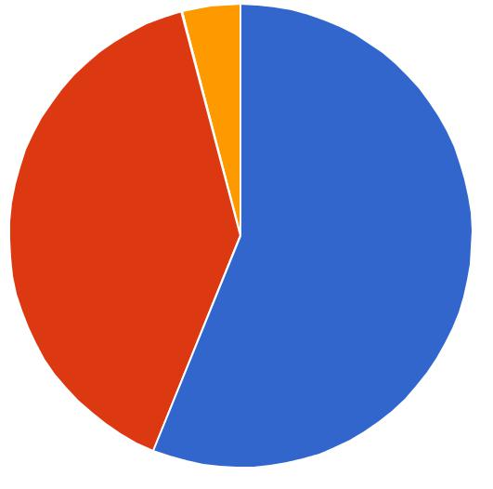

C

B

A

 | A | Žiadny | 178 | 56.2%
 | B | jeden až | 126 | 39.7%
 | C | tri a viac | 13 | 4.1%
 |  | Spolu | 317 | 100%

Pokiaľ do žiadneho nechodíš, čo je hlavným dôvodom?

Graf
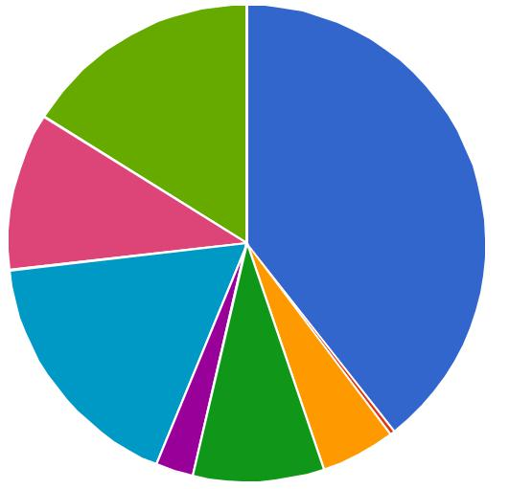

H

A
G

F

C
D

A Táto otázka sa ma netýka |  | 125 | 39.4%
B | malá kapacita miest | 1 | 0.3%
C | finančná náročnosť | 16 | 5%
D | dochádzanie | 28 | 8.8%
E | nesúhlas rodičov | 8 | 2.5%
F | nedostatok času | 54 | 17%
G | nemám záujem o organizované trávenia voľného času | 34 | 10.7%
H | iný dôvod: | 51 | 16.1%
 | Spolu | 317 | 100%

Ako často nemáš vo svojom voľne čo robiť (nudíš sa)?

Graf
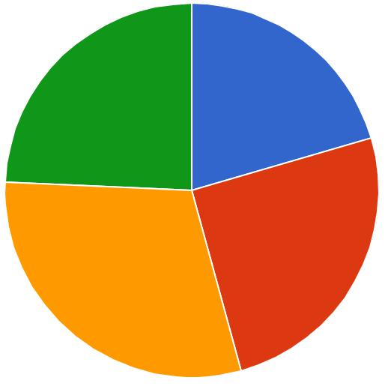

D ^{A}

B

C

A | denne | 65 | 20.5%
B | niekoľkokrát týždenne | 80 | 25.2%
C | 1x týždenne | 95 | 30%
D párkrát mesačne alebo menej |  | 77 | 24.3%
 | Spolu | 317 | 100%

Koľko času tráviš pri PC, tabletu, mobilného telefónu ...?

Graf
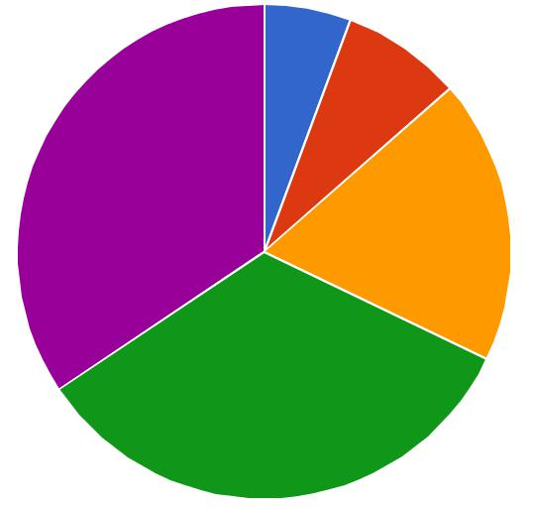

A

B

E

C

D

A používam párkrát mesačne alebo menej |  | 18 | 5.7%
B | niekoľkokrát týždenne | 25 | 7.9%
C maximálne 1 hodinu denne |  | 59 | 18.6%
D | 1 - 2 hodiny denne | 106 | 33.4%
E 3 hodiny a viac |  | 109 | 34.4%
 | Spolu | 317 | 100%

Ako často sa pozeráš na TV, video / DVD?

Graf
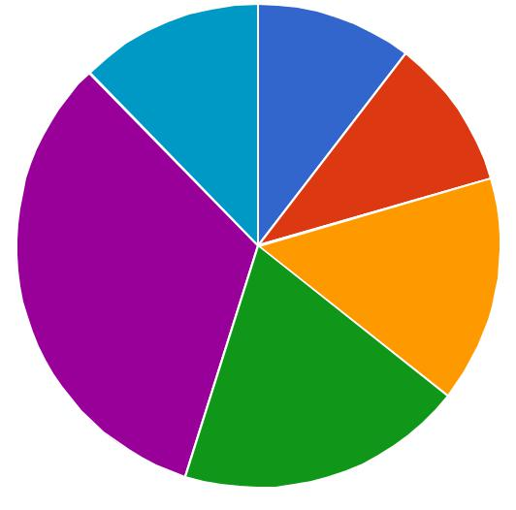

F ^{A}

B

_{E} C

D

 | A párkrát mesačne alebo menej |  | 33 | 10.4%
 | B | 1-2x týždenne | 32 | 10.1%
 | C | niekoľkokrát týždenne | 48 | 15.1%
 | D maximálne 1 hodinu denne |  | 61 | 19.2%
 | E | 1 - 2 hodiny denne | 104 | 32.8%
 | F 3 hodiny a viac |  | 39 | 12.3%
 |  | Spolu | 317 | 100%

Koľko prečítaš za polrok knižiek?

Graf
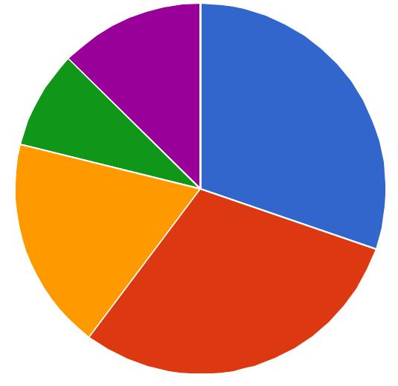

E

D

C

A

B

A | menej ako jednu | 96 | 30.3%
B | jednu | 95 | 30%
C | dve | 59 | 18.6%
D | tri | 27 | 8.5%
E | viac ako tri | 40 | 12.6%
 | Spolu | 317 | 100%

Ako často športuješ (mimo hodín TV)?

Graf
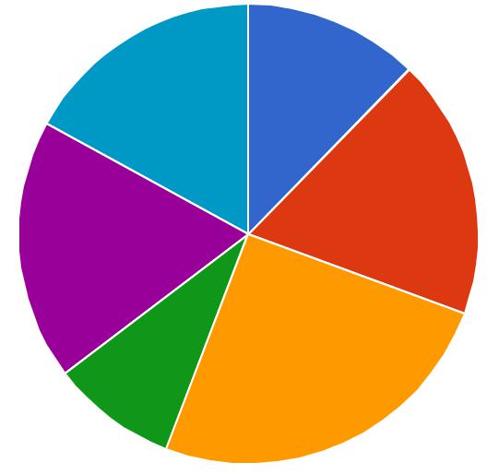

- A

B

E

D
C

 | A párkrát mesačne alebo menej |  | 39 | 12.3%
 | B | 1 - 2x týždenne | 58 | 18.3%
 | C | niekoľkokrát týždenne | 80 | 25.2%
 | D maximálne 1 hodinu denne |  | 28 | 8.8%
 | E | 1 - 2 hodiny denne | 58 | 18.3%
 | F 3 hodiny a viac |  | 54 | 17%
 |  | Spolu | 317 | 100%

O ktorej chodíš vo všedný deň spať?

Graf
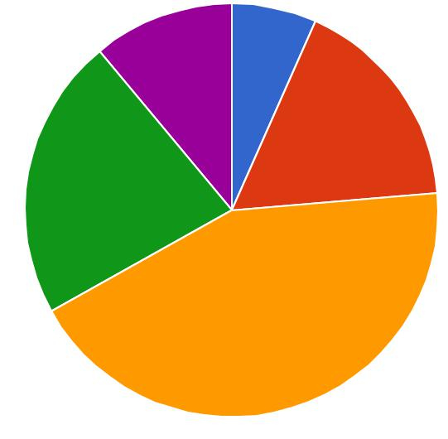

- ^{A}

B

D

C

 | A | 20:00 | 21 | 6.6%
 | B | 21:00 | 54 | 17%
 | C | 22:00 | 137 | 43.2%
 | D | 23:00 | 70 | 22.1%
 | E | 23:30 a neskôr | 35 | 11%
 |  | Spolu | 317 | 100%

Ktorým športom sa aspoň raz týždenne zaoberáš (mimo hodín TV)?Môžeš zakrúžkovať viac športov.

Graf
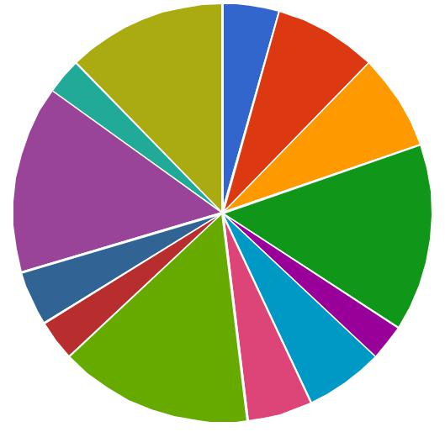

A
M _{B}

C

K

D

J

I

F
- _{G}

 | A | žiadnym | 33 | 4.4%
 | B | volejbal | 60 | 7.9%
 | C | florbal | 56 | 7.4%
 | D | beh | 110 | 14.5%
 | E | džudo | 21 | 2.8%
 | F | plávanie | 46 | 6.1%
 | G | basketbal | 38 | 5%
 | H | cyklistika | 113 | 14.9%
 | I | lyžovanie | 24 | 3.2%
 | J | hokej | 32 | 4.2%
 | K | futbal | 110 | 14.5%
 | L | kulturistika | 21 | 2.8%
 | M | iné športy: | 93 | 12.3%
 |  | Spolu | 757 | 100%

Ktorými činnosťami sa rád / a zaoberáš v hodinách Telesné výchovy?Môžeš zakrúžkovať viac činností.iac činností.

Graf
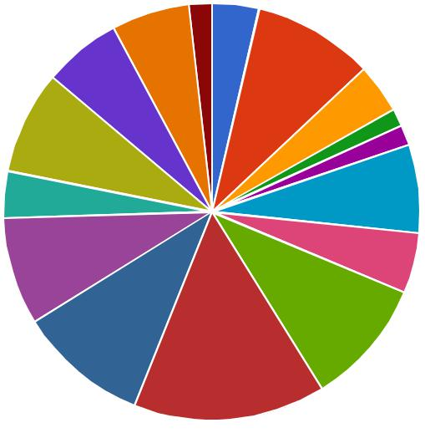

 |  | O | A
 |  |  | B
 | N
 |  |  | C
M
L |  |  | F
K |  |  | G

H
J

I

 | A | žiadnymi | 35 | 3.6%
 | B | beh | 90 | 9.4%
 | C | atletické disciplíny mimo behu | 37 | 3.9%
 | D | cvičenie na kruhoch | 13 | 1.4%
 | E | cvičenia na hrazde | 15 | 1.6%
 | F | posilňovacie cviky | 66 | 6.9%
 | G | prehadzovanie | 45 | 4.7%
 | H | florbal | 94 | 9.8%
 | I | futbal | 144 | 15%
 | J | basketbal | 97 | 10.1%
 | K | volejbal | 80 | 8.3%
 | L | hokej | 35 | 3.6%
 | M | vybíjaná - kapitán | 77 | 8%
 | N | korčuľovanie | 58 | 6%
 | O | hádzaná | 58 | 6%
 | P | džudo | 17 | 1.8%
 |  | Spolu | 961 | 100%

Ktorý šport rád / a sleduješ v televízii alebo hráš na PC? Môžeš zakrúžkovať viac činností.

Graf
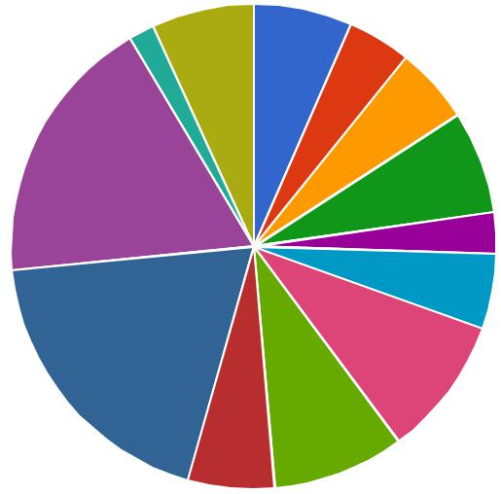

- A

C

K
D

E

F

J ^{G}
- H

 | A | žiadny | 50 | 6.6%
 | B | volejbal | 32 | 4.2%
 | C | florbal | 39 | 5.1%
 | D | beh | 52 | 6.8%
 | E | džudo | 21 | 2.8%
 | F | plávanie | 38 | 5%
 | G | cyklistika | 71 | 9.3%
 | H | lyžovanie | 67 | 8.8%
 | I | basketbal | 44 | 5.8%
 | J | hokej | 145 | 19.1%
 | K | futbal | 137 | 18%
 | L | kulturistika | 13 | 1.7%
 | M | iné športy: | 52 | 6.8%
 |  | Spolu | 761 | 100%

